CAT – Cert (가톨릭대 침해사고대응팀)
web 스터디 #4


전공: 컴퓨터정보공학부
학번: 202221174
이름: 박하은
담당멘토: 박혜윤
제출일: 2022.05.09
실습 #1 로그인 인증 페이지
소스코드 (비밀번호: 12345678)
<?php
$id=$_POST['id'];
$pw=$_POST['pw'];
$r_pw='12345678';
if(isset($pw)){
if($pw==$r_pw)
{
setcookie("id",$id,time()+(60*60*24));
echo "Hello CAT-CERT";
}
else if($id=='admin')
{
echo"<script> alert('your IP: $_SERVER[REMOTE_ADDR] you are not admin')</script>";
}
else if($pw!=$r_pw)
{
echo "wrong password!";
}
}

?>
<html>
<head>
<title> </title>
</head>
<body>
<form method="post" action="">
<table border="1" width="50px" height="50px" name="my table">
<tr>
<td> CAT-LOGIN </td>
<tr>
<td> <input type="text" name="id"> </td>
</tr>
<tr>
<td> <input type="text" name="pw"> </td>
</tr>
<tr>
<td> <input type="submit" value="입력"> </td>
</tr>
</table>
</form>
</body>
</html>
출력
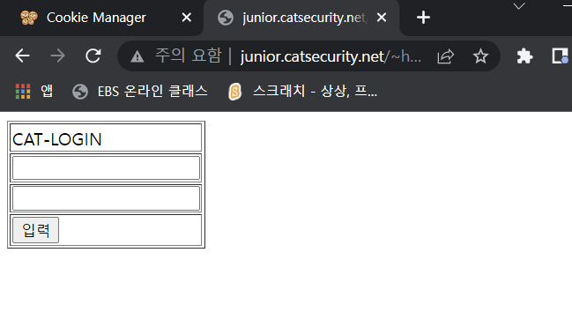
실습 #2
소스코드
출력
실습 #3
소스코드
출력

Web Storage 조사 및 실습
웹 사이트의 데이터를 서버가 아니라 클라이언트에 저장할 수 있는 자료구조로 브라우저로컬에 저장하는 저장소를 말한다. 키/값으로 데이터를 저장하고 키를 기반으로 데이터를 조회할 수 있다. Cookie와 달리 서버로 전송하지 않으며 용량도 한 사이트에서 저장할 수 있는 최대 쿠키는 20개, 최대 쿠키 크기는 4KB인 것에 비해 Web Storage에는 약 5Mb정도 가능하다. 문자열만 저장하고 키와 값 문자열은 대소문자를 구분한다.
Cookie 웬만한 브라우저에는 지원이 되지만 API가 한번 더 호출되므로 서버의 부담이 증가하고 쿠키자체의 용량이 적다.
LocalStorage(브라우저 윈도우들이 공유, 자바스크립트 코드로 아이템을 삭제하지 않는한윈도우나 브라우저가 닫혀도 사라지지 않음. 오프라인 상태에서 웹 app이 활용할 수 있음.), SessionStorage(윈도우마다 독립적인 저장소, 윈도우가 사라지면 함께 사라짐, 자신의 세션 스토로지 외에 읽거나 쓸 수 없음.) 서버에 불필요한 데이터를 저장하지 않고 용량이 크다. HTML5 이상만 지원 가능하다.
소스코드(notepad 사용)
<html>
<head>
</head>
<body>
<script>
localStorage.setItem('cat','cert') //로컬 스토리지에 해당 아이템을 저장. (값,
sessionStorage.setItem("junior","study"); //세션 스토리지에 해당 아이템 저장

</script>
</body>
</html>
확인
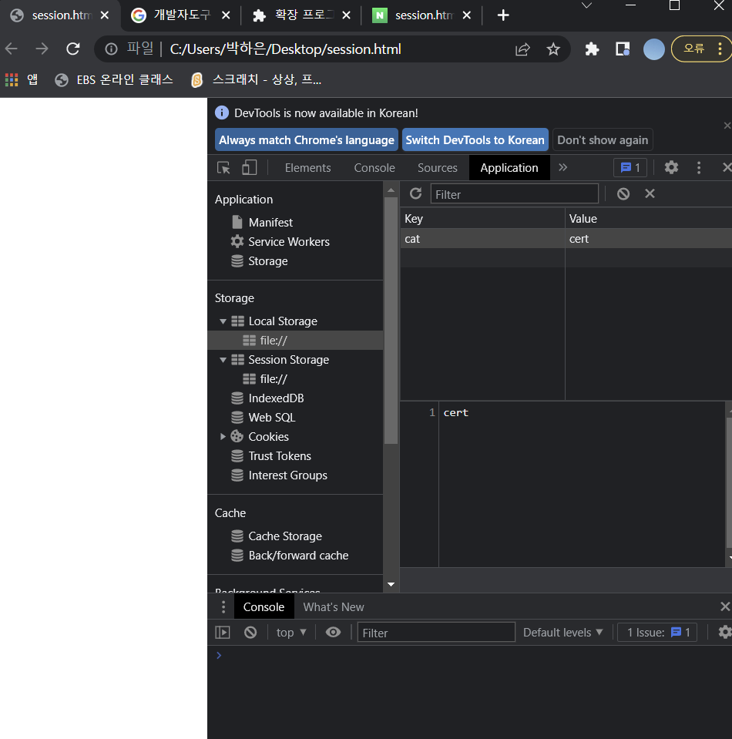
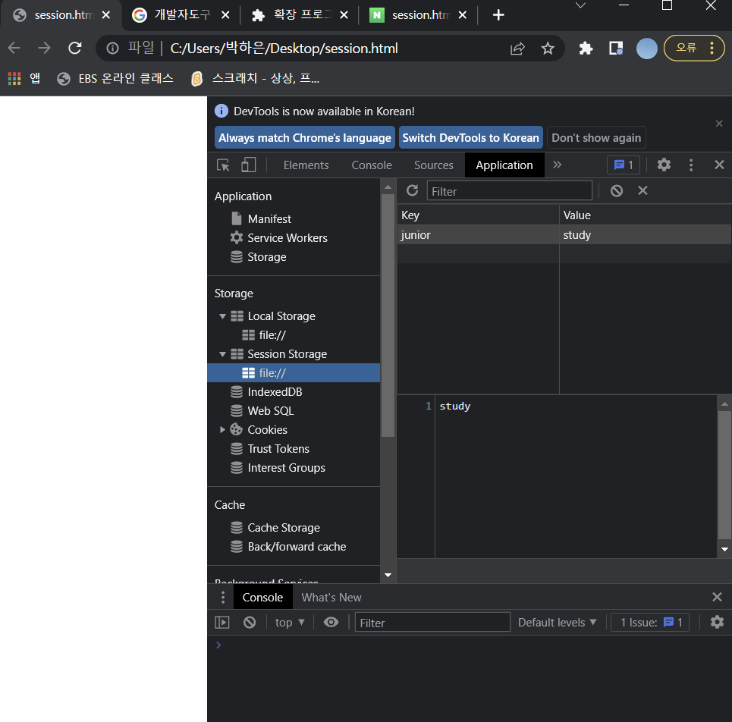
정규표현식 조사 및 실습

Node.js와 npm, express 조사
Node.js
스크립트 언어는 웹 프로그램 안에서만 동작하는 프로그램인데 Node.js는 이 자바스크립트를 서버에서도 사용할 수 있게 만드는 프로그램이다. 서버사이드 스크립트 언어가 아닌 프로그램 그 자체이며 웹서버와 같은 프로그램을 제작하기 위해 만들어졌다. 내장 HTTP 서버 라이브러리를 포함하고 있어 웹 서버에서 별도의 소프트웨어 없이 동작하는 것이 가능하다. V8과 libuv라는 라이브러리를 사용한다. 여기서 livuv 라이브러리는 노드의 특성인 이벤트 기반, 논 블로킹 I/O모델을 구현하고 있다.
이벤트 기반. 이벤트가 발생할 때 미리 저장해둔 작업을 수행하는 방식을 의미한다.(세이브 기능) 이벤트 기간 시스템에서는 특정 이벤트가 발생할 때 무엇을 할지 미리 등록해두고 이를 이벤트 리스너에 콜백 함수를 등록한다. 이후 이벤트가 발생하면 리스너에 등록해준 콜백함수를 호출하며 이벤트가 끝난 후 노드는 다음 이벤트가 발생할 때까지 대기한다.
이벤트 루프. 여러 이벤트가 동시에 발생했을 때 어떤 순서로 콜백 함수를 호출할지 판단한다. 노드는 이벤트가 종료될 때까지 이벤트 처리를 위한 작업을 반복하므로 루프라고도 부른다.
논 블로킹 I/O. 파일 시스템에 접근, 네트워크를 통한 요청 작업은 입력/출력의 일종인데 이런 작업을 할 때 노드는 비동기 방식으로 블로킹을 만들지 않게끔(논 블로킹)처리한다. 여기서 비동기는 이전 작업이 완료될 때까지 대기하지 않고 동시에 작업을 수행하며 동기는 이전 작업이 끝나야만 다음 작업을 수행한다. 함수 호출 시 당장 실행하는 것이 아니라 동기-> 블로킹 어느 곳에 쌓아놓고 동시에 요청을 처리하고 (비동기 -> 논 블로킹) 스택을 사용해 요청이 완료된 순서대로 처리한다.
싱글 스레드. 스레드는 프로세스 (운영체제에서 할당되는 작업의 단위. 노드나 웹 브라우저는 개별적인 프로세스이다) 내에서 실행되는 흐름의 단위로 프로세스를 여러 개 생성해 여러 작업을 동시에 처리할 수 있다. 메모리 등의 자원을 공유하지 않는 프로세스와 달리 스레드들은 부모 프로세스의 자원을 공유한다. Node.js는 싱글 스레드가 요청을 처리하지만 요청 순서가 아닌 논 블로킹 방식으로 이전 작업과 동시에 다음 작업을 수행한다.
Npm
Node package manager 패키지(모듈)의 설치 및 관리를 쉽게 하기 위해 도와주는 매니저(관리 도구)이다. (여기서 패키지란 프로그램의 구성 요소 중 특정 기능을 수행할 수 있는 코드의 집합이다) 패키지 매니저를 사용하는 이유는 프로그램 제작 시 기능을 구현할 때 직접 프로그래밍 하지 않아도 동일한 기능의 남이 만들어낸 코드를 쉽게 사용할 수 있고 코드의 재사용성이 높아지고 유지 보수가 쉬워질 뿐더러 형상관리가 용이해지기 때문이다.
Express
Node.js의 프레임워크이다. 작업을 시작부터 끝까지 라이브러리로 지원하는 것이 특징인데 여기서 프레임워크란 작업을 쉽게 완성하기 위한 라이브러리의 집합이다. Express는 Node.js를 이용하여 웹 애플리케이션을 만들기 위한 틀을 제공하는 라이브러리의 집합으로 볼 수 있다.

지금까지 만든 게임들에 save/load 기능 만들기

Php로 베스킨라빈스31 (save/load)

